8-1

1. 李程遥分析哪一列是01（判断出前一列：h列是载客状态）

二，黄驰剔除错误数据（1，经纬度数据显示越界。2，经纬度和时间数据无变化。3，出租车全天空驶。4，载客状态、角度等错误显示。）

三，提取01变换 李程遥

四，李林翼管老师要图

五，李林翼搞懂gps和gis坐标转换

8-4

一，三个人 学习arcgis 画一条线

二，需要做的表格和图

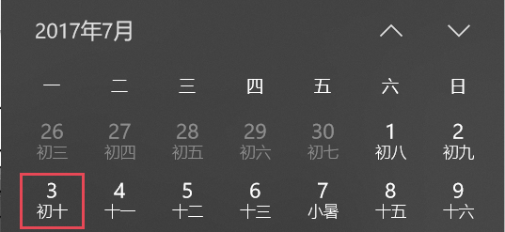

1. 老师给的数据是20170703~20170709，是一整周的数据，我觉得不需要这么多，只需要6到9号取两个工作日两个休息日就足够了，但是你们要觉得不行就全用，你们怎么想的在群里说一下*:ஐ٩(๑´ᵕ`)۶ஐ:*
2. 黄驰刚才问老师，老师说不能只用海淀区的数据，会出问题，虽然不知道是什么问题，但是就听老师的吧，用整个北京的数据
3. 截图：剔除的错误数据举例（eg：经纬度显示错误数据；经纬度和时间无变化数据……）
4. 图：所选取的研究的医院在地图上的标点（我觉得可以等后来确定我们研究什么再画）
5. 表格：预处理后的出租车GPS统计数据

|  |  |  |  |
| --- | --- | --- | --- |
| 日期 | 星期 | 出租车数量 | 数据条数 |
|  |  |  |  |
|  |  |  |  |

1. 图：北京市GIS地图（应该是老师给的SimpleGIS地图切片里面有，就是北京市的底图）
2. 图：出租车OD网络（以后画）
3. 表格：出租车每日上下车次数统计

|  |  |  |  |  |  |
| --- | --- | --- | --- | --- | --- |
|  | 日期 |  |  |  |  |
| 上车次数 |  |  |  |  |  |
| 下车次数 |  |  |  |  |  |
|  |  |  |  |  |  |

1. 表格：某一天乘客每小时上下车次数统计（最好是每天都有个表格，不行就工作日一天休息日一天）

|  |  |  |
| --- | --- | --- |
| 时间 | 上车次数 | 下车次数 |
| eg：0：00-1：00 |  |  |
| 1：00-2：00…… |  |  |

1. 图：休息日各小时出行所占日出行量比例

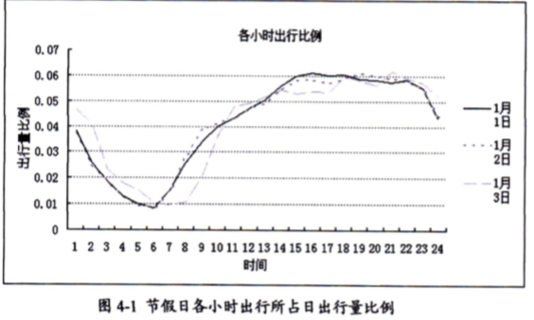

（黄驰当时问的为什么只有零点零几。其实你算一下和加起来确实是1，因为下面有24个点呢）

9,图：休息日（取一天就行）高峰时段内的GPS轨迹点（OD网络）（画出来的图是能看出来哪里的OD线比较密集，我感觉画热图更好一点，我们可以学一下怎么画热图）

10,图：休息日居民不同时段就医频率折线图（横坐标可2h为一时段）

11,图：每个时段的OD网络

12,工作日4个图（与8~11要求一样）

13,各时段空驶率统计（空驶率=空驶时间/总运营时间）

|  |  |  |  |
| --- | --- | --- | --- |
| 时间段 | 7月3号 |  |  |
| 0：00-1：00 |  |  |  |
| 1：00-2：00 |  |  |  |
|  |  |  |  |
|  |  |  |  |
|  |  |  |  |

14，图：休息日空驶率随时间变化

15，图：工作日空驶率随时间变化

16，表格：高峰时段单次出行平均时耗

|  |  |  |  |  |
| --- | --- | --- | --- | --- |
|  | 休息日 | | 工作日 | |
|  | 7月8日 | 7月9日 | 7月6日 | 7月7日 |
| 平均单次出行时耗 |  |  |  |  |

17，图：各种出行时耗所占比

18，图：居民乘坐出租车就医的可达时间分布（这个和上面那个，我们读的中文论文里用的是柱状图，但我感觉用扇形图是不是更好一点，就一个圆的那种,你们觉得呢）

三，黄驰 李程遥继续处理数据，8-5发群里

下次开会周四（8-8）晚上